**Информация к проекту решения о предоставлении разрешения на условно разрешенный вид использования земельного участка:**

**Заявитель:** Милых Юлия Юрьевна

**Земельный участок:**

адрес: Новосибирская область, Тогучинский район, село Карпысак, улица Почтовая (согласно схемы расположения земельного участка на кадастровом плане территории, утвержденной постановлением администрации Тогучинского района Новосибирской области от 22.07.2020 № 741/П/93)

площадь: 1500 кв.м

**Территориальная зона:** Зона застройки индивидуальными жилыми домами и ведения личного подсобного хозяйства (Жин)

**Запрос:** «ведение огородничество (13.1)»

**Планируется:** ведения огородничества

Схема 1

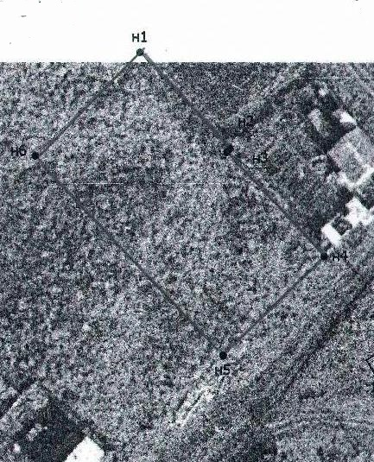

Схема 2

